РОССИЙСКАЯ ФЕДЕРАЦИЯ
КУРГАНСКАЯ ОБЛАСТЬ
ВАРГАШИНСКИЙ РАЙОН
ВАРГАШИНСКИЙ ПОССОВЕТ
АДМИНИСТРАЦИЯ ВАРГАШИНСКОГО ПОССОВЕТА

ПОСТАНОВЛЕНИЕ

от 24 января 2023 года № 18
р.п. Варгаши

О комплексном развитии территории жилой застройки

в районе ул. Есенина р.п. Варгаши
В соответствии с Градостроительным кодексом Российской Федерации, Федеральным законом от 06.10.2003 г. № 131-ФЗ «Об общих принципах организации местного самоуправления в Российской Федерации», постановлением Правительства Курганской области от 27 мая 2021 г. № 139 «Об утверждении порядка реализации решения о комплексном развитии территории, порядка определения границ территории, подлежащей комплексному развитию, в случаях, указанных в пунктах 2 и 3 части 2 статьи 66 Градостроительного кодекса Российской Федерации», Правилами землепользования и застройки Варгашинского поссовета Варгашинского района Курганской области применительно к территории р.п.Варгаши, утвержденными Решением Варгашинской поселковой Думы от 14 февраля 2013 года № 4, Администрация Варгашинского поссовета ПОСТАНОВЛЯЕТ:
- Принять решение о комплексном развитии территории жилой застройки в районе ул. Есенина р.п. Варгаши, площадью 177753 кв.м., с местоположением и в границах согласно приложению 1 к настоящему постановлению.
- Определить предельный срок реализации решения, указанного в пункте 1 настоящего постановления - 7 лет.
- Определить основные виды разрешенного использования земельных участков и объектов капитального строительства, которые могут быть выбраны при реализации решения, указанного в пункте 1 настоящего постановления, а также предельные параметры разрешенного строительства, реконструкции объектов капитального строительства в границах территории жилой застройки в районе ул. Есенина р.п. Варгаши, согласно приложению 2 к настоящему постановлению.
- Определить планируемый объем строительства не менее 106 тыс. кв.м.
- Определить этапы реализации решения, указанного в пункте 1, в договоре о комплексном развитии территории жилой застройки в районе ул. Есенина р.п. Варгаши с соблюдением условий, предусмотренных частью 6 статьи 66 Градостроительного кодекса Российской Федерации.

6.Опубликовать настоящее постановление в информационном бюллетене «Вестник поссовета» и разместить в информационно-телекоммуникационной сети «Интернет» на официальном сайте Администрации Варгашинского поссовета www. варгашипос.45варгаши.рф (по согласованию).

Глава Варгашинского поссовета В.В. Иванов

Приложение 1

к постановлению от 24.01.2023г. №18
«О комплексном развитии территории жилой застройки в районе ул. Есенина р.п. Варгаши»

Местоположение, границы территории жилой застройки

в районе ул.Есенина р.п. Варгаши, подлежащей комплексному развитию

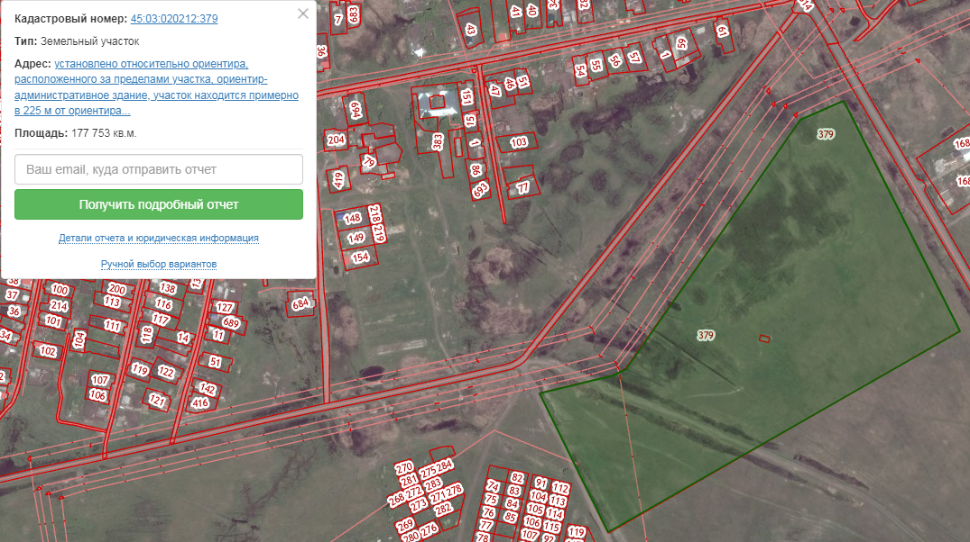
Перечень земельных участков, расположенных в границах территории
Кадастровый номер земельного участка | Адрес (местоположение) земельного участка | Площадь земельного участка
45:03:020212:379 | установлено относительно ориентира, расположенного за пределами участка, ориентир-административное здание, участок находится примерно в 225 м от ориентира по направлению на юго-запад, почтовый адрес ориентира: Российская Федерация, Курганская область, Варгашинский район, р.п. Варгаши, ул. Есенина, дом №3 | 177753 кв.м

Перечень координат характерных точек границ территории жилой застройки в районе ул.Есенина р.п. Варгаши, подлежащей комплексному развитию
Номер точки | X | Y | Дирекционный угол | Длина
1 | 429417.71 | 3224292.37 | 154°10.9` | 388.93
2 | 429067.6 | 3224461.76 | 241°3.2` | 611.78
3 | 428771.51 | 3223926.4 | 334°56.5` | 203.07
4 | 428955.47 | 3223840.39 | 334°37.7` | 32.39
5 | 428984.74 | 3223826.51 | 77°36.2` | 114.88
6 | 429009.4 | 3223938.71 | 60°58.6` | 20.86
7 | 429019.52 | 3223956.95 | 36°5.9` | 458.48
8 | 429389.97 | 3224227.08 | 66°58.9` | 70.94
1 | 429417.71 | 3224292.37 | 154°10.9` | 388.93
1 | 429066.64 | 3224161.12 | 194°42.1` | 8.35
2 | 429058.56 | 3224159 | 105°5.9` | 14.4
3 | 429054.81 | 3224172.9 | 12°56.0` | 8.44
4 | 429063.04 | 3224174.79 | 284°45.2` | 14.14
1 | 429066.64 | 3224161.12 | 194°42.1` | 8.35
1 | 429010.36 | 3223947.76 | 260°13.1` | 0.29
2 | 429010.31 | 3223947.47 | 171°6.2` | 6.66
3 | 429003.73 | 3223948.5 | 82°8.8` | 0.29
4 | 429003.77 | 3223948.79 | 351°7.0` | 6.67
1 | 429010.36 | 3223947.76 | 260°13.1` | 0.29
1 | 428949.62 | 3223957.06 | 261°23.0` | 1.0
2 | 428949.47 | 3223956.07 | 171°57.1` | 1.0
3 | 428948.48 | 3223956.21 | 81°23.0` | 1.0
4 | 428948.63 | 3223957.2 | 351°57.1` | 1.0
1 | 428949.62 | 3223957.06 | 261°23.0` | 1.0
1 | 428887.2 | 3223965.82 | 261°57.1` | 1.0
2 | 428887.06 | 3223964.83 | 171°23.0` | 1.0
3 | 428886.07 | 3223964.98 | 81°52.2` | 0.99
4 | 428886.21 | 3223965.96 | 351°57.1` | 1.0
1 | 428887.2 | 3223965.82 | 261°57.1` | 1.0
1 | 428876.95 | 3223883.41 | 199°44.0` | 0.98
2 | 428876.03 | 3223883.08 | 109°44.0` | 0.98
3 | 428875.7 | 3223884 | 19°44.0` | 0.98
4 | 428876.62 | 3223884.33 | 289°44.0` | 0.98
1 | 428876.95 | 3223883.41 | 199°44.0` | 0.98
1 | 428825.53 | 3223974.74 | 261°23.0` | 1.0
2 | 428825.38 | 3223973.75 | 171°57.1` | 1.0
3 | 428824.39 | 3223973.89 | 82°1.8` | 1.01
4 | 428824.53 | 3223974.89 | 351°28.1` | 1.01
1 | 428825.53 | 3223974.74 | 261°23.0` | 1.0

Перечень объектов капитального строительства, расположенных в границах территории, в том числе перечень объектов капитального строительства, подлежащих сносу или реконструкции, включая многоквартирные дома, объектов культурного наследия, подлежащих сохранению
Кадастровый номер объекта недвижимости, расположенного на земельном участке | Адрес объекта недвижимого имущества | Площадь объекта недвижимого имущества | Сведения о сносе/реконструкции объектов капитального строительства
отсутствуют | отсутствуют | отсутствуют | отсутствуют

Приложение 2

к постановлению от 24.01.2023г. №18
«О комплексном развитии территории жилой застройки в районе ул. Есенина р.п. Варгаши»
Основные виды разрешенного использования земельных участков и объектов капитального строительства, которые могут быть выбраны при реализации решения о комплексном развитии территории жилой застройки в районе ул.Есенина р.п.Варгаши, а также предельные параметры разрешенного строительства, реконструкции объектов капитального строительства в границах территории жилой застройки в районе ул.Есенина р.п.Варгаши *
Основные виды разрешенного использования | Предельные параметры разрешенного строительства, реконструкции объектов капитального строительства | Код вида разрешенного использования
1. Жилая застройка | Минимальный отступ от границ земельного участка - 3 м.  Максимальное количество надземных этажей - 3.  Максимальный процент застройки в границах земельного участка – 60,0. | 2.0
2. Для индивидуального жилищного строительства | Минимальный отступ от границ земельного участка - 3 м.  Максимальное количество надземных этажей - 3.  Максимальный процент застройки в границах земельного участка – 60,0. | 2.1
3. Малоэтажная многоквартирная жилая застройка | Минимальный отступ от границ земельного участка - 3 м.  Максимальное количество надземных этажей - 4.  Максимальный процент застройки в границах земельного участка – 60,0. | 2.1.1
4. Для ведения личного подсобного хозяйства (приусадебный земельный участок) | Минимальный отступ от границ земельного участка - 3 м.  Максимальное количество надземных этажей - 3.  Максимальный процент застройки в границах земельного участка - 60,0. | 2.2
5. Блокированная жилая застройка | Минимальный отступ от границ земельного участка - 3 м.  Максимальное количество надземных этажей - 3.  Максимальный процент застройки в границах земельного участка - 60,0. | 2.3
6. Среднеэтажная жилая застройка | Минимальный отступ от границ земельного участка - 3 м.  Максимальное количество надземных этажей - 8.  Максимальный процент застройки в границах земельного участка – 35,0. | 2.5
7. Многоэтажная жилая застройка | Минимальный отступ от границ земельного участка - 3 м.  Максимальное количество надземных этажей - 9.  Максимальный процент застройки в границах земельного участка - 25,0. | 2.6
8. Обслуживание жилой застройки | Минимальный отступ от границ земельного участка - 3 м.  Максимальное количество надземных этажей - 3.  Максимальный процент застройки в границах земельного участка - 60,0. | 2.7
9. Хранение автотранспорта | Минимальный отступ от границ земельного участка - 3 м.  Максимальное количество надземных этажей - 5  Максимальный процент застройки в границах земельного участка - 75,0. | 2.7.1
10. Предоставление коммунальных услуг | Минимальный отступ от границ земельного участка - 0 м.  Максимальное количество надземных этажей - 2.  Максимальный процент застройки в границах земельного участка - 75,0. | 3.1.1
11. Бытовое обслуживание | Минимальный отступ от границ земельного участка - 3 м.  Максимальное количество надземных этажей - 5.  Максимальный процент застройки в границах земельного участка - 60,0. | 3.3
12. Парки культуры и отдыха | Минимальный отступ от границ земельного участка - 3 м.  Максимальное количество надземных этажей - 3.  Максимальный процент застройки в границах земельного участка - 50,0. | 3.6.2
13. Магазины | Минимальный отступ от границ земельного участка - 3 м.  Максимальное количество надземных этажей - 5.  Максимальный процент застройки в границах земельного участка - 50,0. | 4.4
14. Отдых (рекреация) | Не подлежит установлению | 5.0
15. Размещение автомобильных дорог | Минимальный отступ от границ земельного участка - 5 м.  Максимальное количество надземных этажей - 0.  Максимальный процент застройки в границах земельного участка - 40,0. | 7.2.1
16. Улично-дорожная сеть | Не распространяется | 12.0.1
17. Благоустройство территории | Не распространяется | 12.0.2

________________
* Применяются с учетом установленных действующим законодательством Российской Федерации ограничений использования земельных участков и объектов капитального строительства, действующих в пределах зон с особыми условиями использования территорий.

